Портрет белоруса в цифрах и фактах
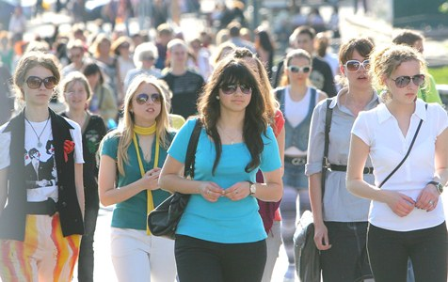
Белорусы – творческие люди, немного консервативные в своих привычках, но интересующиеся новыми веяниями. Они всегда открыты для общения и готовы прийти на помощь. Такой портрет современного белоруса можно нарисовать, изучив публикации агентства Ignite Social Media, специализирующегося на глобальных исследованиях массовых коммуникаций. На улицах фестивального Витебска
Анализ, построенный на количестве запросов Google, свидетельствует, что белорусы – меломаны. Как доказательство – 11-е место в топе, впереди граждан республики – Великобритания, позади – Швеция, Россия и даже США. Белорусы предпочитают вести персональные блоги, о чем свидетельствует 3-е место в общем списке Livejournal.
Национальный статистический комитет составил более конкретный портрет. 54 процента живущих в Беларуси – женщины. В городах и городских поселках проживает 76% женщин, в сельской местности – 24% женщин. При этом среднестатистическая сельчанка старше городской жительницы в среднем на семь лет.
Если верить цифрам, современная жительница республики – 42-летняя белоруска, имеющая высшее образование и живущая в городе. Работает в промышленности или в системе образования. Вышла замуж в 24 года, а год спустя родила первого ребенка. Родным языком для нее является белорусский, но в повседневной жизни она разговаривает на русском.
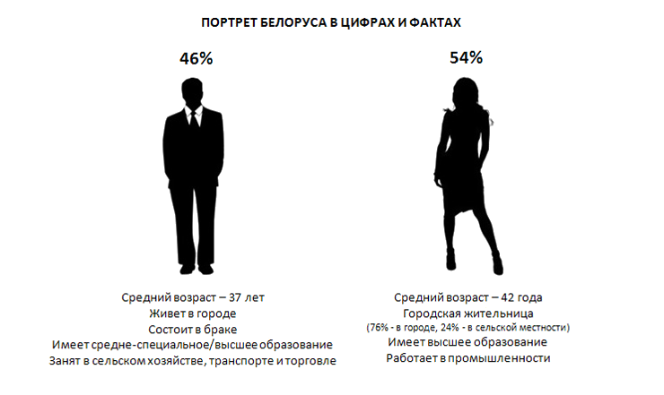При этом среднестатистический белорус моложе: на начало 2012 года средний возраст белорусских мужчин составил 37 лет. Он предпочитает жить в городе, имеет средне-специальное (каждый третий) или высшее образование (каждый шестой). Состоит в браке. Приоритетными видами деятельности для него являются сельское хозяйство, торговля автомобилями и мотоциклами, их техобслуживание и ремонт, а также транспорт, строительство, рыбоводство, охота и лесное хозяйство.
А еще современные белорусы следят за своим здоровьем и ведут активный образ жизни, чему немало способствует и государственная политика, направленная на оздоровление нации.
Надежда ЕРМАКОВА, председатель правления ОО «Белорусский союз женщин», председатель правления Национального банка РБ, в интервью «Женскому журналу»:
– Современная белорусская женщина заметно отличается от образа тихой, пассивной белоруски, который был свойственен многим лет 10–20 назад. Сегодня наши женщины стали намного более смелыми и уверенными в себе. Они активно идут в законодательную и исполнительную власть, в руководство крупных предприятий и организаций. У нас есть женщина-министр, много женщин – заместителей министров. Если попытаться описать современную белоруску одним словом, я бы выбрала слово «красавица». Именно оно, на мой взгляд, точнее всего отражает и внешний облик, и внутреннее состояние наших женщин.

